**VERİ TABANI İÇERSİNDEN DIŞARIYA BİLGİ AKTARMAK**

Veri tabanı içersindeki herhangi bir dosyayı başka bir veri tabanına ya da programa göndermek için DOSYA menüsünden VER seçeneği kullanılır veya nesne üzerinde sağ tıklanır/VER seçeneği seçilir.

* Karşımıza gelen pencereden istenilen veri tabanı seçilir, dosyanın ismi belirlenir.
* Kullanılan veri tabanı dışında bir programa aktarılacaksa “KAYIT TÜRÜ” bölümünden istenilen program seçilir.Ver butonuna tıklanır

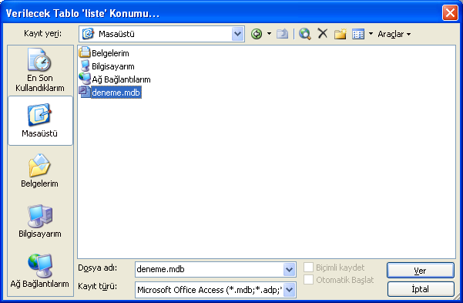

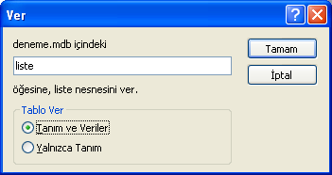

* Kullanılan veri tabanı dışında bir programa aktarılacaksa “KAYIT TÜRÜ” bölümünden istenilen program seçilir.

Ver butonuna tıklanır.

